**专业承接RGB炫彩灯类别方案开发，提供整体解决方案**一直以来，RGB炫彩灯因其多彩变换、节能高效以及装饰性强等特点而备受消费者青睐，成为家庭、商业场所和个人空间的理想照明选择。然而，传统RGB灯具存在色彩显示单一、亮度不足、控制复杂、能耗较高等问题，影响了用户的体验和满意度。为了应对这些挑战，我们公司专注于开发高性能的RGB炫彩灯智能控制系统解决方案，旨在优化灯光效果、简化用户操作、提升能效，并提供更加智能化的管理功能。

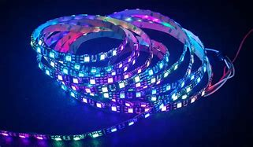我司专业承接RGB炫彩灯一线通控制器方案开发，智能RGB炫彩灯控制系统设计，供应RGB炫彩灯控制IC方案，RGB炫彩灯PCBA整体解决方案。

### 我们提供的服务

#### 1. 多彩动态显示

采用先进的LED驱动技术，确保RGB炫彩灯能够实现平滑的颜色过渡和丰富的色彩组合。我们的控制器支持多种预设模式，如彩虹流动、渐变呼吸等，同时允许用户自定义颜色和效果，满足个性化需求。

#### 2. 智能化控制

通过内置单片机实现智能化管理，用户可以通过按键操作轻松控制灯光的颜色、亮度和模式。此外，还能根据环境光线自动调整最适宜的亮度，提供舒适的视觉体验。

#### 3. 高效节能设计

设计中特别考虑到了能源效率，使用高效的电源转换技术和低功耗元件，以减少电能消耗。同时，智能休眠模式可以在长时间不活动时自动降低功率，进一步节省能源。

#### 4. 用户友好型设计

为了让用户享受更便捷的操作体验，我们还对控制器进行了人性化的设计，如我们精心设计了简洁明了的按键布局，通常包括一个多功能主键和几个辅助功能键。每个按键都经过优化，确保即使在黑暗中也能轻松识别和操作。

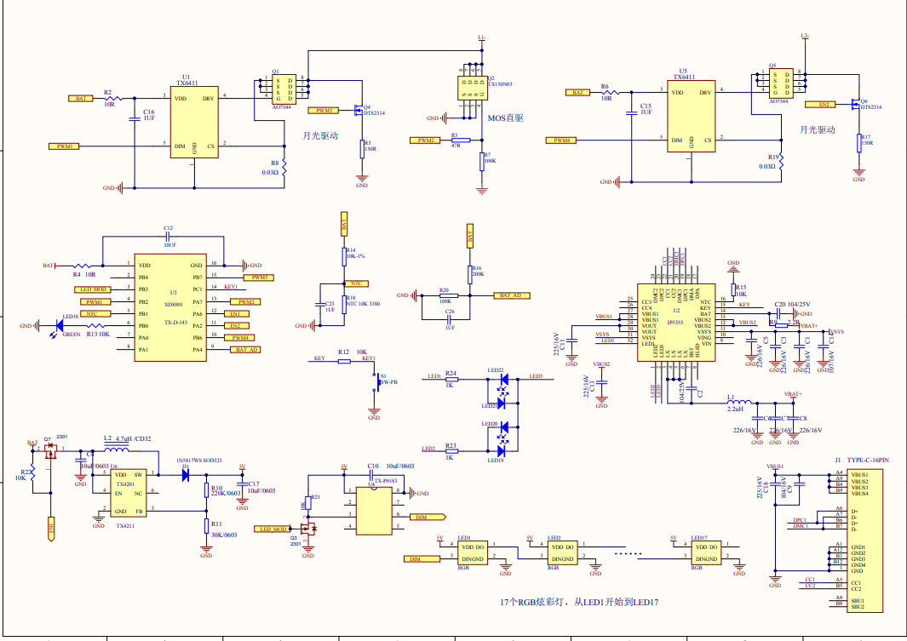

**RGB炫彩灯典型应用电路图**

#### 5. 全面的解决方案

从控制IC选择到PCBA的整体设计，我们提供一站式的定制化服务，满足不同客户的需求。无论是OEM还是ODM项目，我们都能够根据具体要求提供最优的技术支持和服务保障。

#### 6. 长寿命与可靠性

我们选用高质量的LED光源和耐用材料，配合完善的保护电路，包括但不限于过流保护、短路保护和温度监控，以确保灯具在各种条件下都能稳定工作，极大限度地延长灯具的使用寿命。

**综上所述，我司致力于通过技术创新来解决RGB炫彩灯用户的痛点，为市场带来更高品质的产品。如果您正在寻找可靠的合作伙伴来共同推进RGB炫彩灯产品的升级换代，请随时联系我们**。